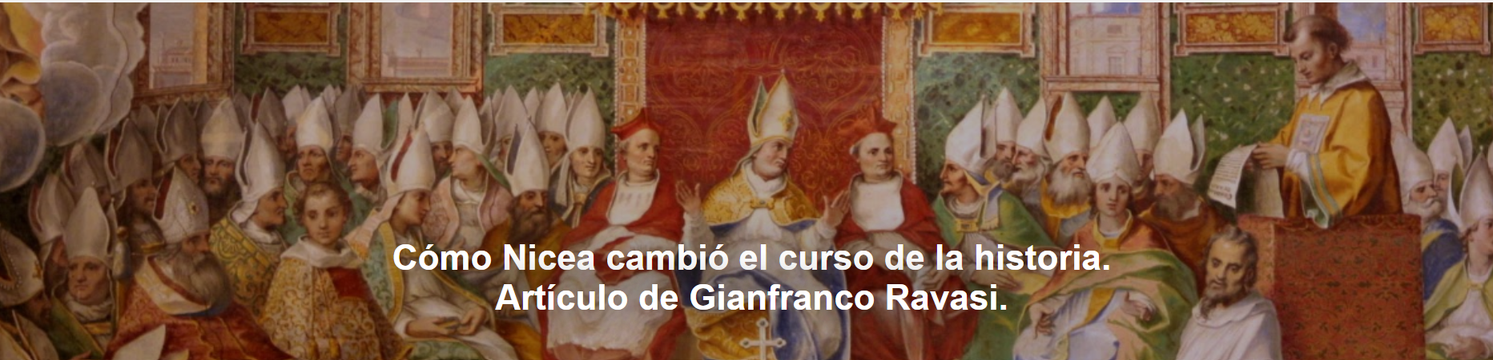

" La narración de Vian-Vecchi , sin embargo, parte del contexto de los siglos anteriores para permitir una mejor comprensión de la complejidad de la cuestión que estaba en el corazón de Nicea , que se convirtió en el estuario de un viaje, o más bien, "la línea divisoria" de la historia del cristianismo, no solo a nivel dogmático sino también a nivel epistemológico", escribe Gianfranco Ravasi , ex Prefecto del Pontificio Consejo para la Cultura , en un artículo publicado por Il Sole 24 Ore , 08-06-2025. Traducido por Luisa Rabolini .

Aquí está el artículo.

Más allá de Arrio. Giovanni Maria Vian y Gian Guido Vecchi ofrecen una narrativa atractiva del Concilio de 325 , basándose en el contexto de los siglos anteriores para comprender mejor la complejidad de la cuestión central de Nicea .

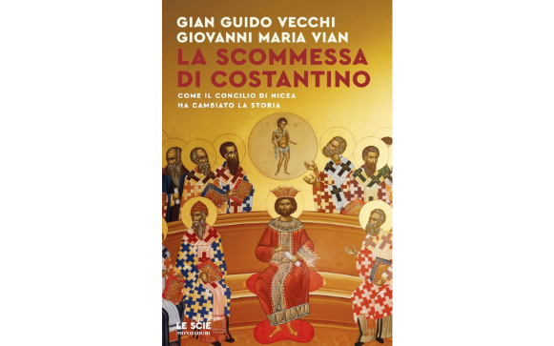
Al escuchar la palabra "ario", la reacción espontánea de muchas personas evoca el programa racista nazi y fascista que purgó el escudo de armas de la nobleza de judíos y etnias consideradas inferiores a la tipología europea pura, caracterizadas también por piel blanca, ojos azules y cabello rubio. Este término, de hecho, deriva del sánscrito ariyà , "señor", y se aplicaba a la identidad indoeuropea.

"Ario", sin embargo, a nivel cristiano histórico, se refiere a un sacerdote libio, Arrio , que había sido el abanderado de una "herejía" cristológica, como lo atestigua la maldición manzoniana: "Son demonios, son arrianos, son anticristos" ( Los novios , XXIX).

El escenario donde se libró la batalla teológica que llevó a la condena de las tesis de esta figura, apoyada por 17 obispos, fue una ciudad de la actual Turquía , Iznik , a unos cien kilómetros de Estambul , pero conocida con el antiguo nombre de Nicea , un topónimo que entusiasma a los teólogos y que se celebró este año con motivo del aniversario de un concilio que tuvo lugar hace 17 siglos. En el pasado, yo también me propuse visitar esta memoria cristiana, deteniéndome en la iglesia de Santa Sofía (hoy un museo) frente a los murales del ábside: el recuerdo, sin embargo, fue a un concilio posterior, el de Nicea II , celebrado en ese templo en 787, particularmente importante para mí por su condena de la iconoclasia y, por lo tanto, por la restauración de la legitimidad del arte figurativo cristiano.

Dejemos, sin embargo, la actual Iznik , situada a orillas de un lago, con su doble anillo de murallas y las antiguas casas de madera otomanas que se proyectan hacia el exterior, para regresar a ese concilio, fundamental en la historia de la fe eclesiástica, convocado por el emperador Constantino , quien asumió, como en el clasicismo pagano, también el manto sagrado de pontifex maximus . Había aparecido como el salvador de la cristiandad tras la terrible persecución de Diocleciano y Galerio y con su supremacía sobre Majencio en la ahora famosa batalla del Puente Milvio en Roma el 28 de octubre de 312. También habría contado con un cantante ideal de sus hazañas, el mayor intelectual de la época, el historiador Eusebio , obispo de Cesarea . Fue él quien compuso la Vida de Constantino que nos permite adentrarnos en el Concilio de Nicea , donde, según Hilario de Poitiers , se reunirían no menos de 318 obispos, pero sin el obispo de Roma, el papa Silvestre . De hecho, lo que nos guía ahora a participar en este evento es, entre los numerosos ensayos del pasado, un sugerente libro escrito en colaboración, con el objetivo de demostrar cómo el Concilio de Nicea cambió la historia. El texto no solo es significativo, sino también muy agradable de leer.

De hecho, el rigor de la documentación histórico-teológica está garantizado por un refinado estudioso del cristianismo primitivo, Giovanni Maria Vian , quien también fue director del Osservatore Romano entre 2007 y 2018; sin embargo, en la redacción contó con la colaboración de un periodista de alto nivel como Gian Guido Vecchi , vaticanista del Corriere della Sera , lo que convierte estas páginas en una narración casi apasionante. De este modo, se crea la posibilidad de que el lector se sienta prácticamente en el auditorio de dicho concilio, inaugurado el 20 de mayo de 325 y clausurado posiblemente el 19 de junio, tras la aprobación de veinte cánones.

Hubo dos etapas: en la primera se declaró heterodoxa la doctrina de Arrio y en la segunda se aprobó el Credo, que todavía hoy se profesa cada domingo en la liturgia (el intento de llegar a un acuerdo sobre la fecha común de la Pascua fracasó).

La narrativa de Vian-Vecchi , sin embargo, parte del contexto de siglos anteriores para comprender mejor la complejidad del tema central de Nicea , que se convirtió en el estuario de un viaje, o mejor dicho, en el punto de inflexión de la historia del cristianismo, no solo a nivel dogmático, sino también epistemológico. De hecho, la formulación teológica recurrió a la instrumentación lingüística de la cultura griega helenística. Por ello, el capítulo titulado precisamente "punto de inflexión" es fundamental para la trama del ensayo y utiliza un doble esquema hermenéutico de matriz secular, empleado en otros ámbitos.

Por un lado, está la tesis de Thomas Kuhn , filósofo de la ciencia, según la cual el conocimiento avanza a través de paradigmas que pueden ser discontinuos entre sí. Esta, en relación con Nicea , fue la tesis del célebre teólogo Hans Küng en su Cristianismo (BUR 1999): vio en ese concilio una inversión del sesgo helenístico en relación con la doctrina cristiana anterior de enfoque bíblico y judío. Por otro lado, nuestros autores recurren a Karl Popper , quien considera el proceso de conocimiento como tendencialmente continuo, incluso a través de sucesivas conjeturas y refutaciones. Vian y Vecchi optan precisamente por esta segunda interpretación de la doctrina de Nicea , en la línea evolutiva de la doctrina tradicional. Además, recordamos que estos dos puntos de vista opuestos también se adoptaron para juzgar el legado del Concilio Vaticano II ; por lo tanto, será interesante seguir también el capítulo “Nicea después de Nicea”.

En este punto, sin embargo, debemos, en síntesis extrema (y resumida), presentar la tesis de Arrio , objeto de la disputa. Para salvaguardar la unicidad y trascendencia de Dios, excluyó a Cristo de la divinidad, relegándolo a criatura, si bien con un estatus exclusivo y primacía. Muy diferente será la ortodoxia cristológica nicena que, como profesa el Credo en su formulación más amplia, reconoce a «Jesucristo, el Hijo unigénito de Dios, nacido del Padre antes de todos los siglos, Dios de Dios, luz de luz, Dios verdadero de Dios verdadero, engendrado, no creado, de la misma sustancia que el Padre». Esta es la norma que aún hoy, después de 1700 años, regula la fe del cristianismo.

https://www.ihu.unisinos.br/653246-como-niceia-mudou-o-curso-da-historia-artigo-de-gianfranco-ravasi?utm_campaign=newsletter_ihu__12-06-2025&utm_medium=email&utm_source=RD+Station

